5. Kampagnenverwaltung
Die Weitergabe von Biotop-Objekten an die nächste Bearbeitungsinstanz (Rolle) oder der Wechsel in andere Kampagnen erfolgt über die Kampagnenverwaltung, zu finden im Hauptmenü unter dem Eintrag KAMPAGNEN → Kampagnen anzeigen (s. Abb. ).
Der Aufbau der Übersicht Kampagnen ähnelt dem der Übersicht Biotop.
Im unteren Bereich befindet sich in tabellarischer Form eine Auflistung der dem jeweiligen Benutzer zugeordneten Kampagnen. In den Spalten der Tabelle befinden sich die kampagnenspezifischen Attribute Bezeichnung, OKL, Datenbereitsteller, Status und Bemerkung. Diese und viele weitere (s.u.) werden durch den Auftraggeber der Kampagne festgelegt. Auch in dieser Liste ist es möglich, die Spalten durch Klick auf den Namen zu sortieren.
Im oberen Bereich befinden sich Suchfilter für die Attribute Bezeichnung, Kampagnenart, OKL, Portal, Datenbereitsteller, Auftraggeber, Beginn, geplantes Ende, Abnahmedatum und HH-Titel. Die Eingabe von Suchfiltern erfolgt über Textfelder, Datumsfelder oder eine Auswahl aus Referenzlisten. Durch den Button  erfolgt die Filterung der Kampagnenliste. Mit dem Button  werden die Suchfilter wieder zurückgesetzt.
In der Mitte der Übersicht Kampagnen befindet sich der Aktionsbereich. Über das Dropdownmenü ist es möglich, folgende Aktionen auszuführen:
- Zur Kampagne wechseln
- Kampagne(n) weitergeben
- Kampagne(n) zurückgeben (ab Nutzerrolle Qualitätsicherer) an
Zum Wechsel in eine andere Kampagne wird die entsprechende Kampagne in der Tabelle über die Checkbox ausgewählt und über das Dropdownmenü im Aktionsbereich die Aktionen Zur Kampagne wechseln gewählt. Die Aktion wird mit  ausgeführt. Nun befindet sich der Nutzer in der gewählten Kampagne.
Um eine oder mehrere Kampagnen an die nächste Instanz weiter zu geben, werden entsprechende Kampagnen in der Tabelle selektiert und die Aktion Kampagne(n) weitergeben gewählt. Nach anschließendem Klick auf ändert sich der Status der Kampagne entsprechend dem nächst höherem (z.B. privat in bereitgestellt).
Um eine oder mehrere Kampagnen an die vorherige Instanz zurück zu geben wird entsprechend die Aktion Kampagne(n) zurückggeben verwendet.
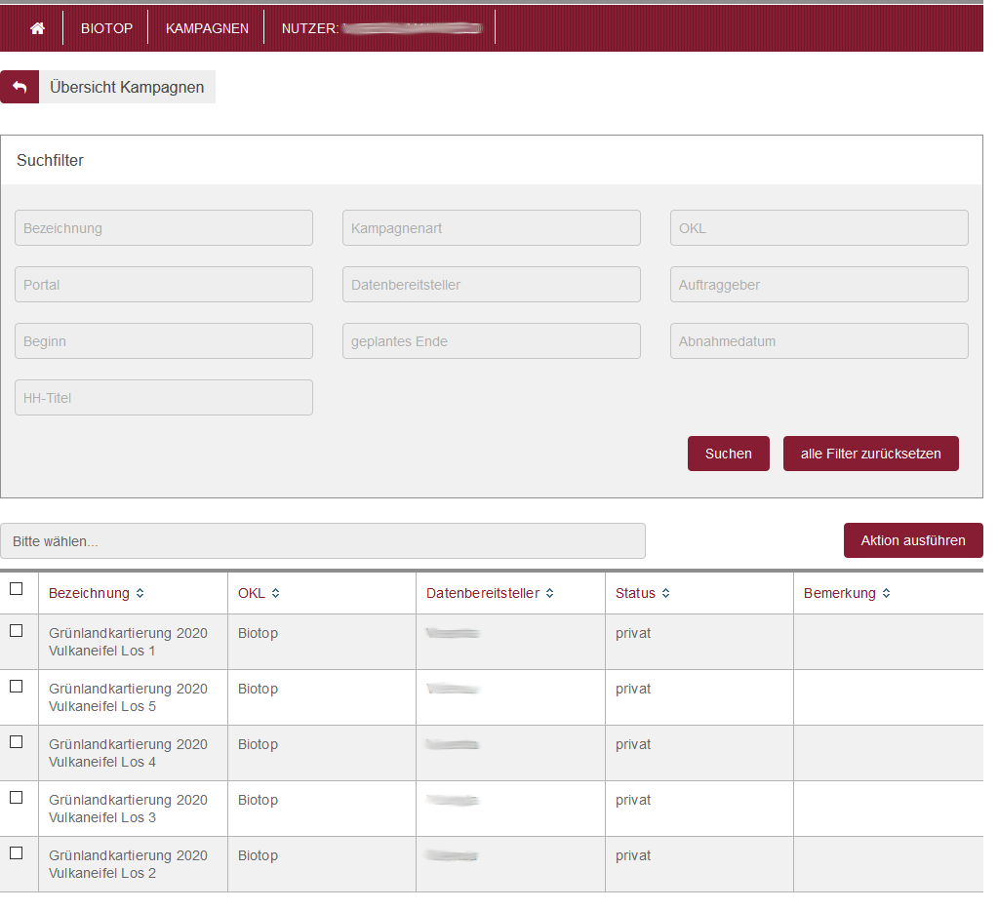Kampagnenverwaltung
Kampagnenverwaltung

